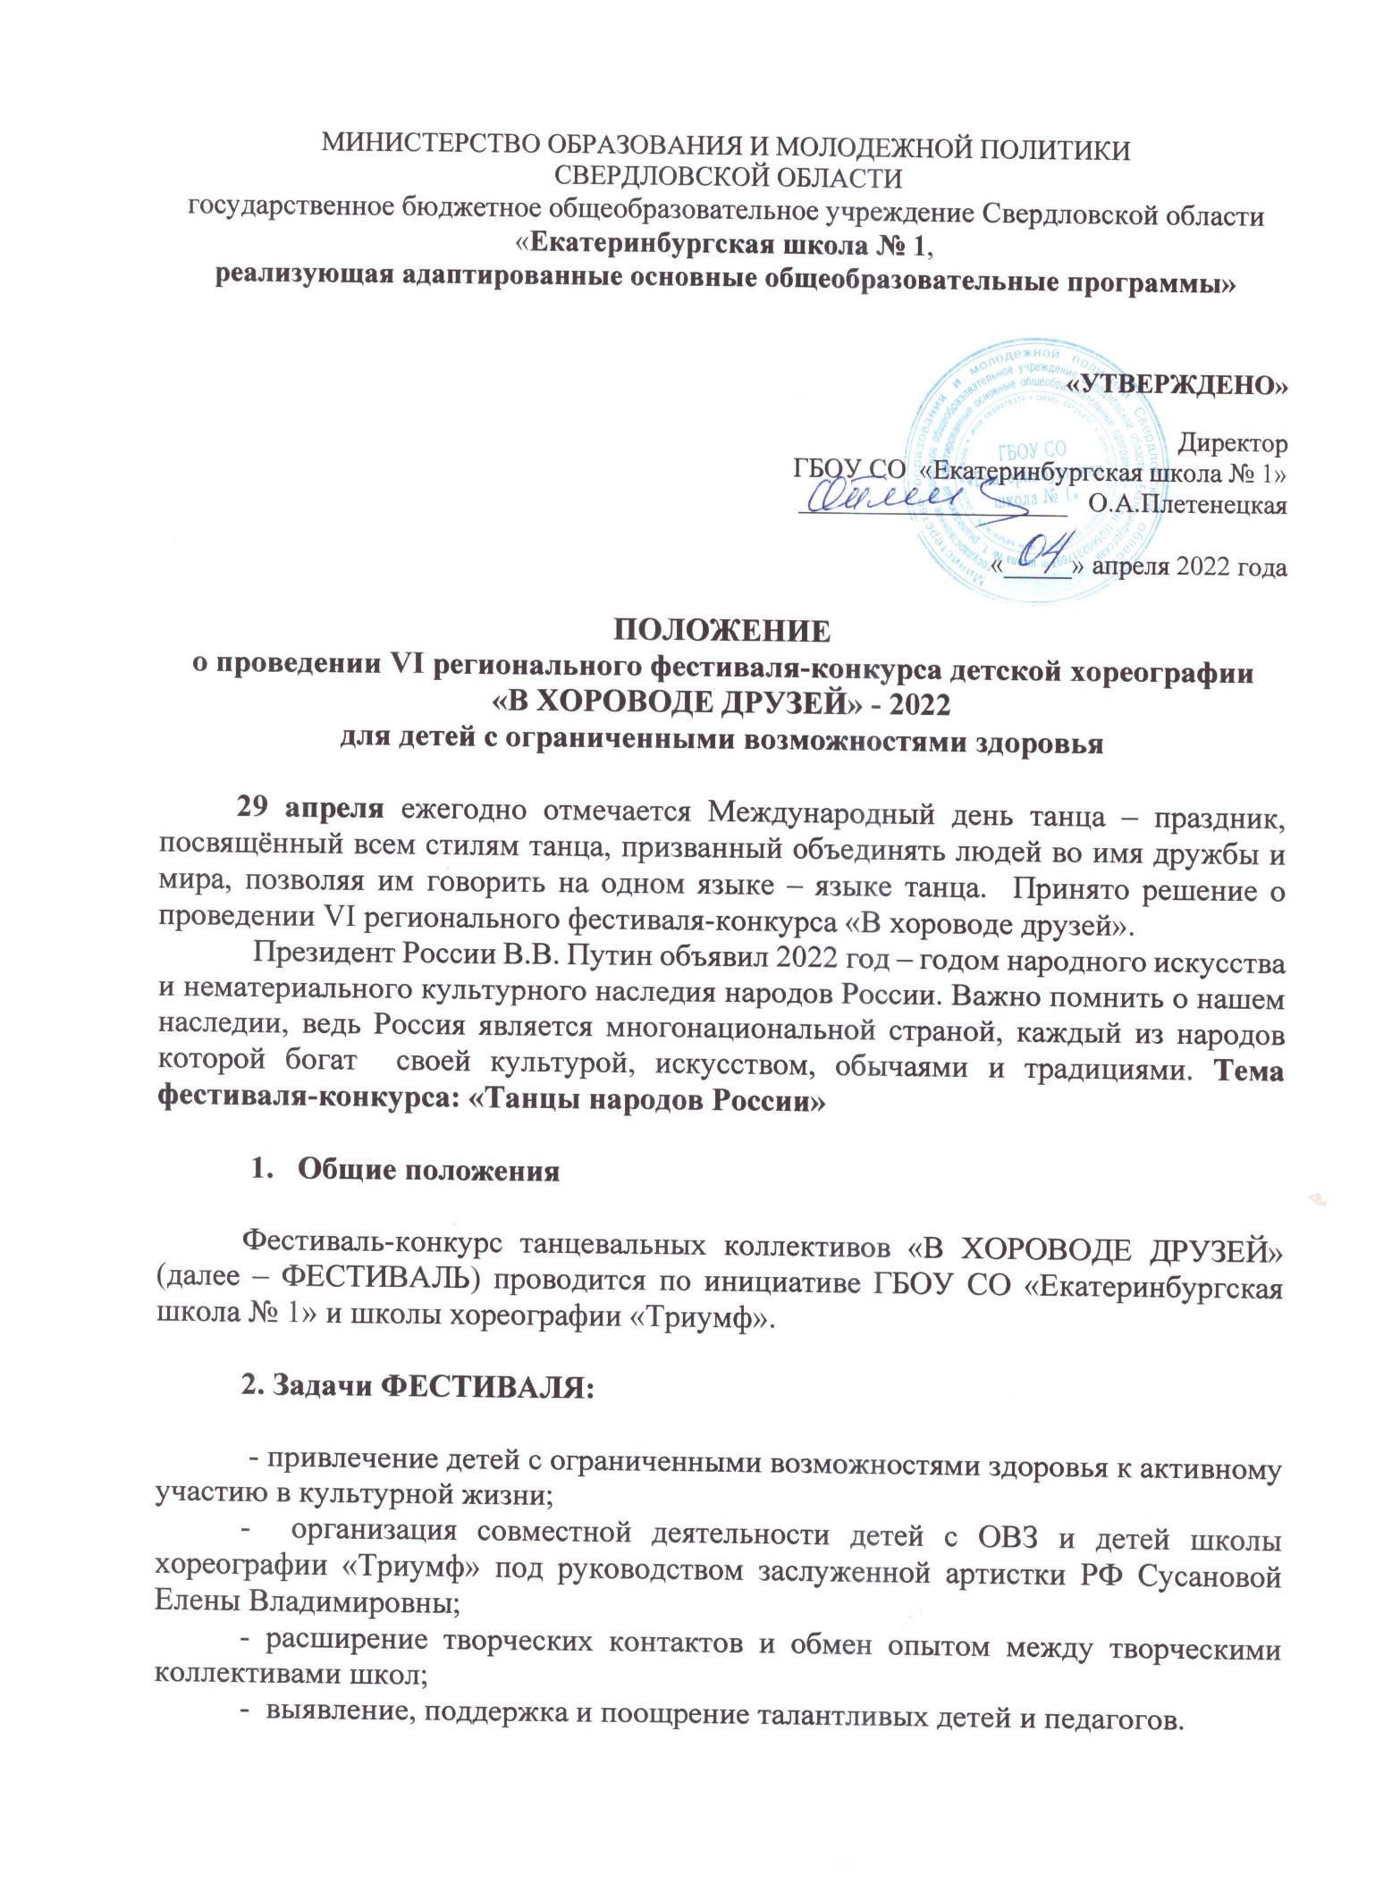

3. Сроки проведения ФЕСТИВАЛЯ:
ФЕСТИВАЛЬ проводится в режиме онлайн в период с 15 по 22 апреля 2022 г.

Заявки (Скан) принимаются по 22 апреля 2022 г. на электронный адрес: festivaleks1@mail.ru (Форма заявки в Приложении).
Видеоролики с танцами по 22 апреля 2022 г. можно выслать
на электронный адрес festivaleks1@mail.ru (в общедоступном формате);
или разместить по ссылке в ВКонтакте
https://vk.com/eks1so?z=photo-195672334_457240548%2Falbum-195672334_00%2Frev
(пошаговая инструкция в письме)

4. Участники ФЕСТИВАЛЯ:
В ФЕСТИВАЛЕ принимают участие танцевальные коллективы, сольные исполнители – обучающиеся с ОВЗ.
Каждое образовательное учреждения может представить не более одного танцевального номера от каждой возрастной группы.

5. Порядок организации и содержание ФЕСТИВАЛЯ:
5.1 Возрастные группы:
Младшая 7 - 10
Средняя 11 - 14 лет
Старшая 15 - 18 лет
Разновозрастная группа
5.2 Критерии оценивания:
- владение танцевальными навыками;
- артистизм исполнения, выразительность и эмоциональность;
- художественное оформление, костюмы;
- соответствие номера заявленной теме.

6. Подведение итогов:
6.1 Жюри (Председатель - заслуженная артистка РФ Сусанова Е.В.)
6.2 Итоги ФЕСТИВАЛЯ подводятся отдельно по каждой возрастной категории.
6.3 Все участники и победители ФЕСТИВАЛЯ получают дипломы,
педагоги, подготовившие участников, – благодарственные письма Организатора.
6.4. Подведение итогов Фестиваля по 29 апреля 2022 года.

7. Оргкомитет ФЕСТИВАЛЯ:
Плетенецкая Ольга Анатольевна – директор ГБОУ СО «Екатеринбургская школа № 1;

Сусанова Елена Владимировна – директор школы хореографии «Триумф»;

Мешалкина Оксана Владимировна – зам. директора по УВР, тел. +7 904 981 65 08;

Дейнека Надежда Ивановна – музыкальный руководитель
ГБОУ СО «Екатеринбургская школа № 1»

Приложение

ЗАЯВКА
на участие в VI региональном фестивале-конкурсе детской хореографии
«В ХОРОВОДЕ ДРУЗЕЙ» - 2022

1. | Образовательное учреждение  (сокращенное)
2. | Название коллектива
3. | Название номера
5. | Направление, стиль номера
6. | Количество участников
7. | Средний возраст участников
8. | Ф.И.О. руководителя танцевального коллектива (полностью)
9. | Контактные данные руководителя танцевального коллектива  (телефон, e-mail)
10. | Примечание (видео размещено ВКонтакте ИЛИ отправлено по электронной почте)

Участники ФЕСТИВАЛЯ имеют разрешение родителей (законных представителей) на фотографирование, видеосъемку, размещение фото-, видео- материалов с участием их детей в социальных сетях.

Директор ОУ _________________ ____________________
Подпись Расшифровка подписи
М.П.

